

**UNIVERSIDAD PRIVADA DE TACNA**

**FACULTAD DE INGENIERÍA**

**Escuela Profesional de Ingeniería de Sistemas**

**Proyecto “Dashboard de Evaluación Docente: Insights Estadísticos de 'Tu Opinión Cuenta' en la UPT 2024-II”**

Curso: Inteligencia de Negocios

Docente: Ing. Patrick Cuadros Quiroga

Integrantes:

***Lira Álvarez, Rodrigo Samael Adonai (2019063331)***

***Chávez Linares, Cesar Fabian (2019063854)***

***Arce Bracamonte, Sebastián Rodrigo (2019062986)***

***Soto Rodríguez, Duanet (2015051384)***

**Tacna – Perú**

***2024***

| CONTROL DE VERSIONES | | | | | |
| --- | --- | --- | --- | --- | --- |
| Versión | Hecha por | Revisada por | Aprobada por | Fecha | Motivo |
| 1.0 | RLA | ELV | ARV | 10/10/2024 | Versión Original |

Sistema Proyecto “Dashboard de Evaluación Docente: Insights Estadísticos de 'Tu Opinión Cuenta' en la UPT 2024-II”

Documento de Especificación de Requerimientos de Software

Versión *1.0*

| CONTROL DE VERSIONES | | | | | |
| --- | --- | --- | --- | --- | --- |
| Versión | Hecha por | Revisada por | Aprobada por | Fecha | Motivo |
| 1.0 | MPV | ELV | ARV | 10/10/2020 | Versión Original |

**INDICE GENERAL**

INTRODUCCIÓN 4

I. Generalidades de la Empresa 5

1. Nombre de la Empresa 5

2. Visión 5

3. Misión 5

4. Organigrama 5

II. Visionamiento de la Empresa 5

1. Descripción del Problema 5

2. Objetivos de Negocios 5

3. Objetivos de Diseño 5

4. Alcance del proyecto 5

5. Viabilidad del Sistema 5

6. Información obtenida del Levantamiento de Información 6

III. Análisis de Procesos 6

a) Diagrama del Proceso Actual – Diagrama de actividades 6

b) Diagrama del Proceso Propuesto – Diagrama de actividades Inicial 7

IV Especificación de Requerimientos de Software 7

a) Cuadro de Requerimientos funcionales Inicial 7

b) Cuadro de Requerimientos No funcionales 7

c) Cuadro de Requerimientos funcionales Final 8

d) Reglas de Negocio 9

V Fase de Desarrollo 12

1. Perfiles de Usuario 12

2. Modelo Conceptual 5

a) Diagrama de Paquetes 5

b) Diagrama de Casos de Uso 12

c) Escenarios de Caso de Uso (narrativa) 14

3. Modelo Lógico 23

a) Análisis de Objetos 23

b) Diagrama de Actividades con objetos 32

c) Diagrama de Secuencia 37

d) Diagrama de Clases 42

CONCLUSIONES 46

RECOMENDACIONES 46

BIBLIOGRAFÍA 46

WEBGRAFÍA 46

**INTRODUCCIÓN**

1. Generalidades de la empresa
   1. Nombre de la empresa

Universidad Privada de Tacna (UPT).

* 1. Visión

Ser una institución educativa líder en la formación integral de profesionales competentes, innovadores y comprometidos con el desarrollo sostenible del país.

* 1. Misión

Ofrecer una educación superior de calidad que fomente el pensamiento crítico, la investigación y el emprendimiento, contribuyendo al desarrollo social y económico de la región y del país.

* 1. Organigrama

1. Visionamiento de la Empresa
   1. Descripción del problema

La UPT enfrenta desafíos en la evaluación del desempeño docente, ya que los métodos actuales no permiten un análisis profundo ni una visualización clara de los resultados obtenidos en las encuestas. Esto dificulta la identificación de áreas de mejora y la toma de decisiones informadas.

* 1. Objetivos de Negocios
* Mejorar el proceso de evaluación docente mediante un sistema que centralice y analice los datos obtenidos.
* Aumentar la satisfacción estudiantil al proporcionar retroalimentación constructiva a los docentes.
  1. Objetivos de diseños
* Crear un dashboard interactivo que permita a los usuarios visualizar datos estadísticos.
* Facilitar la generación de reportes personalizados basados en los resultados de las encuestas.
  1. Alcance del proyecto

El proyecto abarcará el desarrollo del dashboard, incluyendo la recolección y análisis de datos, así como la capacitación a los usuarios finales sobre su uso efectivo.

* 1. Viabilidad del sistema

Se ha realizado un análisis preliminar que indica que el desarrollo del sistema es viable tanto técnica como económicamente, considerando los recursos disponibles en la UPT.

* 1. Información Obtenida del levantamiento de información

Se llevaron a cabo entrevistas y encuestas con estudiantes y docentes para identificar sus necesidades y expectativas respecto al sistema propuesto.

1. Análisis de Procesos
   1. **Diagrama del proceso actual – Diagrama de actividades**

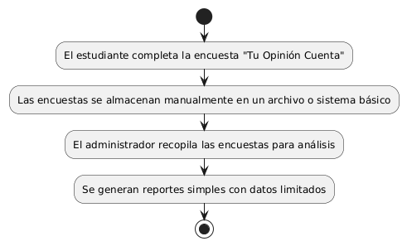

* 1. **Diagrama del proceso propuesto – Diagrama de actividades inicial**

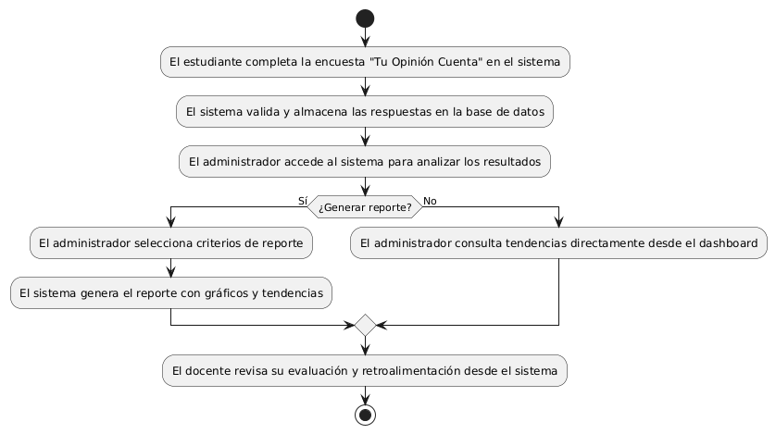

1. Especificaciones de requerimientos de software

**a.Cuadro de requerimientos funcionales iniciales**

| **Requerimiento** | **Nombre del Requerimiento** | **Prioridad** |
| --- | --- | --- |
| RF-01 | Acceso a Datos | Muy Alta |
| RF-02 | Visualización Interactiva | Alta |
| RF-03 | Generación de Reportes | Alta |

**a.Cuadro de requerimientos no funcionales iniciales**

| **Requerimiento** | **Nombre del Requerimiento** | **Prioridad** |
| --- | --- | --- |
| RF-01 | Rendimiento | Alta |
| RF-02 | Seguridad | Alta |
| RF-03 | Usabilidad | Alta |

1. Fase de desarrollo
2. Perfiles de Usuario

Administrador: El administrador es responsable de la gestión general del sistema. Tiene acceso completo a todas las funcionalidades y datos.

Funcionalidades:

* Gestión de Usuarios: Crear, editar y eliminar cuentas de usuarios (docentes y estudiantes).
* Configuración del Sistema: Ajustar parámetros del sistema, como la frecuencia de las encuestas y los criterios de evaluación.
* Acceso a Datos: Visualizar todos los resultados de las encuestas y generar reportes completos.
* Soporte Técnico: Proporcionar asistencia a otros usuarios en caso de problemas técnicos.

Docente: Los docentes son los usuarios que serán evaluados a través de las encuestas. Tienen acceso limitado a sus propios resultados y estadísticas generales.

Funcionalidades:

* Visualización de Resultados: Acceder a los resultados de las encuestas que les afectan directamente.
* Análisis de Desempeño: Examinar gráficos y estadísticas relacionadas con su desempeño docente.
* Retroalimentación: Recibir comentarios generales sobre su desempeño a partir de las encuestas.

Estudiante: Los estudiantes son los principales evaluadores en el sistema. Su función es proporcionar retroalimentación sobre la calidad docente mediante encuestas.

Funcionalidades:

* Participación en Encuestas: Completar las encuestas "Tu Opinión Cuenta" sobre los docentes.
* Acceso a Información General: Visualizar información general sobre el proceso de evaluación docente y resultados agregados.
* Comentarios y Sugerencias: Proporcionar retroalimentación adicional o sugerencias sobre el proceso educativo.

1. Modelo Conceptual
   1. Diagrama de Paquetes

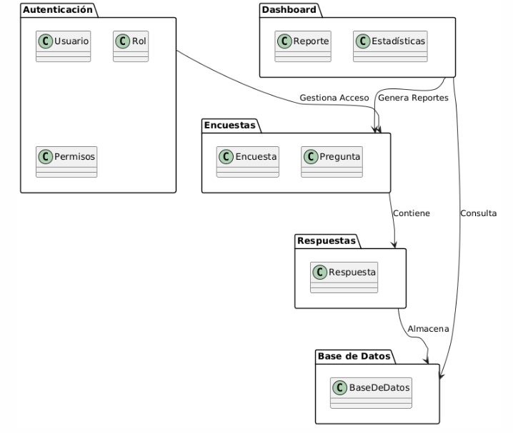

* 1. Diagrama de Casos de Uso

Estudiante

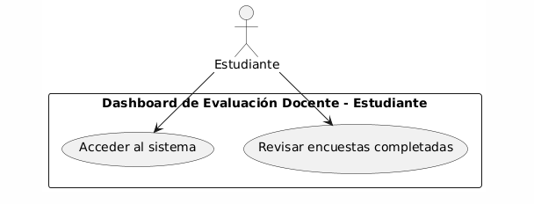

Docente

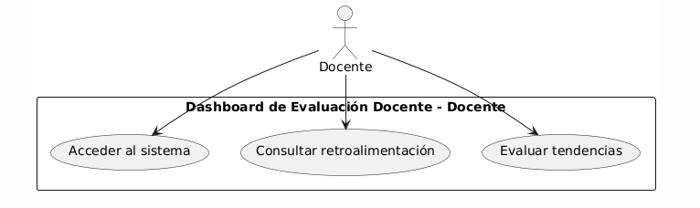

Administrador

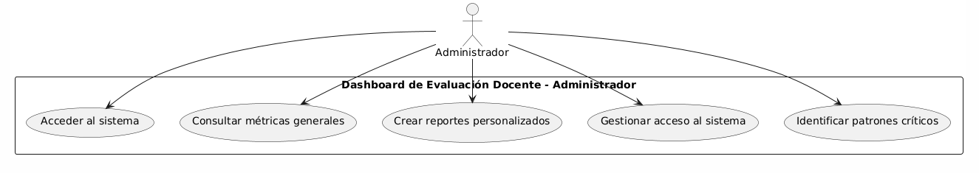

* 1. Escenarios de Caso de Uso

1. Acceso al Sistema

| **Acción del actor** | **Respuesta del sistema** |
| --- | --- |
| El actor (Estudiante, Docente o Administrador) entra a la página web en la sección de inicio de sesión del sistema. | El sistema despliega la interfaz con los campos para ingresar usuario y contraseña. |
| El actor ingresa su usuario y contraseña en los campos correspondientes. | El sistema valida las credenciales proporcionadas. |
| El actor selecciona la opción "Iniciar sesión". | Si las credenciales son correctas, el sistema redirige al actor a su panel de control correspondiente (Estudiante, Docente o Administrador).  Si las credenciales son incorrectas, el sistema muestra un mensaje indicando que los datos son inválidos. |

1. Consultar Encuestas Completadas

| **Acción del actor** | **Respuesta del sistema** |
| --- | --- |
| El estudiante accede a su panel de control desde el sistema. | El sistema muestra las opciones disponibles, incluyendo "Mis Encuestas". |
| El estudiante selecciona la opción "Mis Encuestas". | El sistema despliega una lista de encuestas completadas previamente por el estudiante. |
| El estudiante selecciona una encuesta de la lista para consultar sus resultados. | El sistema muestra los resultados de la encuesta seleccionada, incluyendo estadísticas y gráficos. |

1. Consultar Retroalimentación

| **Acción del actor** | **Respuesta del sistema** |
| --- | --- |
| El docente accede al sistema e ingresa a su panel de control. | El sistema despliega las opciones disponibles, incluyendo la sección "Evaluación Personal". |
| El docente selecciona la opción "Evaluación Personal". | El sistema muestra una lista de encuestas relacionadas con el desempeño del docente. |
| El docente selecciona una encuesta específica de la lista. | El sistema presenta un resumen detallado de la encuesta seleccionada, incluyendo comentarios, calificaciones y gráficos. |

1. Generar Reportes Personalizados

| **Acción del actor** | **Respuesta del sistema** |
| --- | --- |
| El administrador accede a su panel de control desde el sistema. | El sistema despliega las opciones disponibles, incluyendo "Generar Reportes". |
| El administrador selecciona la opción "Generar Reportes". | El sistema muestra un formulario para definir criterios como fechas, departamentos y cursos. |
| El administrador ingresa los criterios y selecciona la opción "Generar". | El sistema genera el reporte basado en los criterios proporcionados y lo muestra en pantalla. |
| El administrador elige entre descargar el reporte o guardarlo. | El sistema descarga el reporte o guarda los datos según la acción seleccionada por el administrador. |

1. Analizar Tendencias y Patrones

| **Acción del actor** | **Respuesta del sistema** |
| --- | --- |
| El administrador o docente accede a la sección "Tendencias y Patrones" desde su panel de control. | El sistema muestra un tablero interactivo con estadísticas, gráficos y análisis de tendencias de las encuestas. |
| El actor selecciona un gráfico o filtro para profundizar en la información (por ejemplo, por curso o docente específico). | El sistema actualiza el tablero con la información detallada según los filtros seleccionados. |

1. Modelo Lógico
   1. Analisis de Objetos
   2. Diagrama de Actividades con Objetos

* Consultar Resultados de Encuestas (Estudiante)

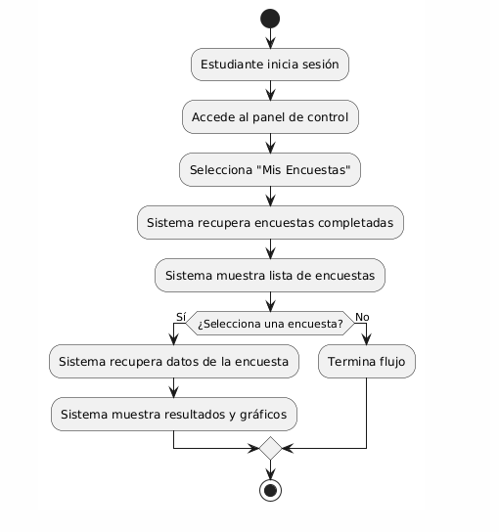

* Generar Reportes (Administrador)

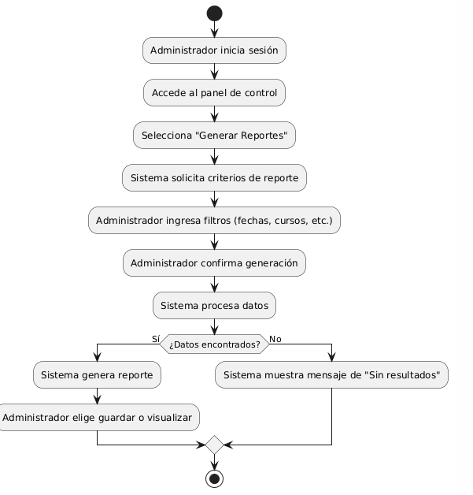

* Analizar Tendencias y Patrones (Docente/Administrador)

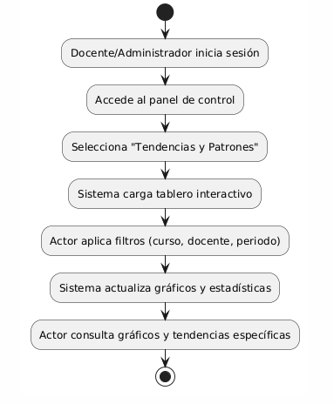

* 1. Diagrama de Secuencia

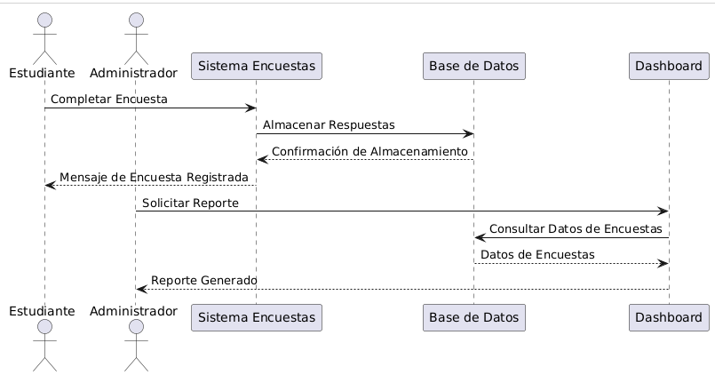

* 1. Diagrama de Clases

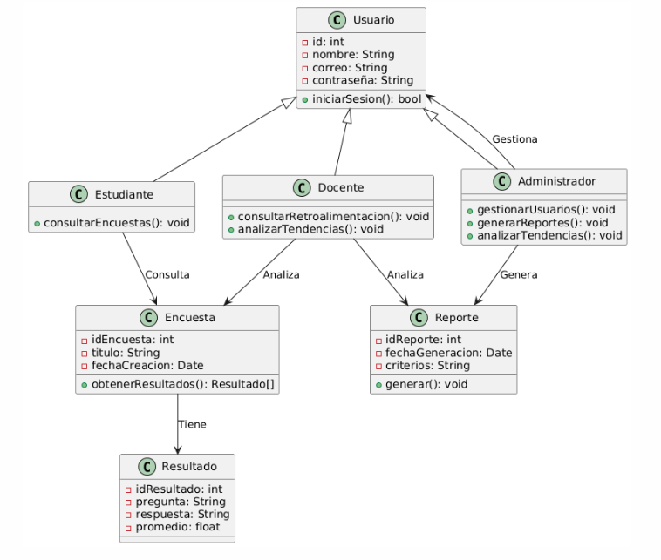

**Conclusiones**

El desarrollo del "Dashboard de Evaluación Docente" representa una iniciativa estratégica para la Universidad Privada de Tacna (UPT) en su búsqueda por mejorar la calidad educativa. A través de este sistema, se espera lograr los siguientes beneficios:

1. Mejoramiento en la Toma de Decisiones: Al proporcionar un acceso fácil y rápido a datos estadísticos relevantes, el dashboard permitirá a los administradores y docentes tomar decisiones informadas basadas en evidencias concretas. Esto contribuirá a una evaluación más objetiva del desempeño docente.
2. Transparencia y Responsabilidad: La implementación del sistema fomentará una cultura de transparencia en la evaluación docente. Los estudiantes podrán ver que sus opiniones son valoradas y consideradas, lo que puede aumentar su compromiso e interés en participar en futuras encuestas.
3. Facilitación del Análisis de Datos: La visualización interactiva de los resultados permitirá identificar tendencias, patrones y áreas de mejora de manera más efectiva. Esto no solo beneficiará a los docentes en su desarrollo profesional, sino que también impactará positivamente en la experiencia educativa de los estudiantes.
4. Adaptabilidad y Escalabilidad: El diseño del dashboard está pensado para ser adaptable a futuras necesidades y escalable conforme crezca la cantidad de datos y usuarios. Esto garantiza que el sistema se mantenga relevante a lo largo del tiempo.
5. Capacitación y Acompañamiento: La fase de implementación incluirá capacitación para todos los usuarios, asegurando que tanto docentes como administradores se sientan cómodos utilizando la herramienta. Este enfoque proactivo es esencial para maximizar la adopción y efectividad del sistema.